Новые УРОКИ
Новый сайт от проекта UROKI.NET. Конспекты уроков, классные часы, сценарии школьных праздников. Всё для учителя - всё бесплатно!

ДИРЕКТОРУ И ЗАВУЧУ ШКОЛЫ ДОЛЖНОСТНЫЕ ИНСТРУКЦИИ
Пн. Авг 21st, 2023 7:36:47 AM

Должностная инструкция учителя алгебры

От Глеб Беломедведев
⬧ АВГ 21, 2023  #алгебра, #директор, #должностная инструкция, #завуч, #скачать
бесплатно, #учитель  Время прочтения: 9 минут(ы)

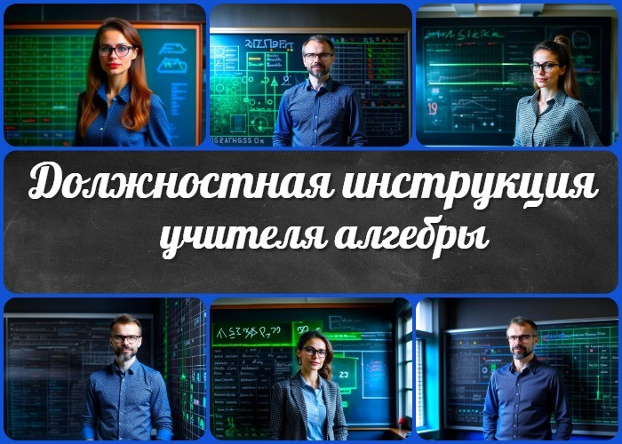

Содержание [Скрыть]

1 Должностная инструкция учителя алгебры 2 Общие положения
  - Определение должности «Учитель алгебры»
  - Задачи и обязанности учителя алгебры 3 Квалификационные требования
  - Образование и квалификация
  - Профессиональные навыки и знания
  - Коммуникативные навыки 4 Обязанности
  - Образовательная деятельность
  - Организационная деятельность 5 Права
- Ответственность
- Взаимоотношения с образовательным учреждением 8 Заключительные положения

Должностная инструкция учителя алгебры

Должностную инструкцию разработал:
/ /
СОГЛАСОВАНО
Председатель профкома

/ / Протокол № от « » 2023 г
УТВЕРЖДЕНО
Директор

/ / Приказ № от « » 2023 г

Общие положения

Определение должности «Учитель алгебры»
Учитель алгебры — специалист, занимающийся образовательным процессом по предмету «Алгебра» в соответствии с учебными программами и требованиями, установленными Министерством образования и науки Российской Федерации (Минобрнауки России), а также согласно Федеральному государственному образовательному стандарту (ФГОС).

Задачи и обязанности учителя алгебры
    - Подготовка качественных и систематизированных учебных материалов для проведения уроков по алгебре в соответствии с образовательными планами и программами.
    - Организация и проведение уроков алгебры с учетом индивидуальных особенностей учащихся, обеспечивая доступность и понимание школьного материала.
    - Оценка знаний, умений и навыков учеников, а также составление и ведение журналов оценок в соответствии с установленными нормами.

    - Поддержка педагогической документации, включая планы уроков, методические материалы, индивидуальные планы и программы для обучающихся с особыми образовательными потребностями.
    - Участие в педагогических советах, методических объединениях и других профессиональных мероприятиях для обмена опытом и совершенствования методической работы.
    - Взаимодействие с родителями или законными представителями обучающихся для информирования о текущем успехе и поведении детей, проведения родительских собраний и консультаций.
    - Содействие в воспитательной и коррекционной работе с учащимися, формирование положительных ценностных ориентиров и развитие социальных компетенций.
    - Соблюдение норм трудовой дисциплины и профессиональной этики, поддержание дисциплины и безопасности в педагогическом процессе.
    - Самообразование и повышение квалификации в соответствии с требованиями Минобрнауки России и профессиональными стандартами.

Квалификационные требования

Образование и квалификация
Для занимаемой должности «Учитель алгебры» требуется наличие высшего педагогического или математического образования, соответствующего требованиям, установленным Министерством образования и науки Российской Федерации (Минобрнауки России) для преподавания в общеобразовательных учреждениях.

Профессиональные навыки и знания
    - Глубокие знания в области алгебры, включая базовые и продвинутые концепции, теории и методы преподавания данного предмета.
    - Умение разрабатывать и адаптировать предметные материалы для различных уровней обучения и индивидуальных потребностей учащихся.
    - Знание и применение современных методик и педагогических подходов к организации уроков, оценке знаний и развитию познавательных навыков.
    - Навыки использования информационных и коммуникационных технологий в учебном процессе, включая компьютерные программы и образовательные платформы.
    - Способность проводить диагностику уровня знаний учеников, выявлять индивидуальные трудности и применять дифференцированный подход к обучению.

Коммуникативные навыки
    - Эффективное взаимодействие с учащимися, способность выстраивать доверительные отношения, поддерживать мотивацию к обучению и росту.
    - Коммуникация с родителями или законными представителями детей, предоставление информации о прогрессе и поведении учащихся, а также решение вопросов и обеспечение сотрудничества.
    - Умение работать в коллективе педагогов и принимать участие в методических объединениях, а также взаимодействовать с администрацией школы.

Обязанности

Образовательная деятельность
    - Проведение учебных занятий по алгебре:

Организация и проведение уроков алгебры согласно учебным программам и методическим рекомендациям.
Объяснение сложных математических концепций и принципов, обеспечивая понимание учащимися.

    - Разработка учебных планов и программ:

Разработка поурочных планов, учитывающих требования Федерального государственного образовательного стандарта (ФГОС) и календарные планы данного учреждения.
Создание учебных программ, учитывающих возрастные и индивидуальные особенности учащихся.

    - Проверка ученических работ и контроль успеваемости:

Оценка и коррекция работ и заданий, представленных учащимися. Ведение журналов оценок и анализ успеваемости учеников.

Организационная деятельность
    - Соблюдение расписания и графика занятий:

Точное и своевременное соблюдение расписания уроков и других педагогических мероприятий.

    - Участие в педагогических советах и семинарах:

Активное участие в педагогических советах, обмен опытом с коллегами и методическими объединениями.
Повышение своей профессиональной компетенции через участие в семинарах и тренингах.

    - Связь с родителями и консультативная помощь:

Обеспечение открытой коммуникации с родителями или законными представителями учащихся для обсуждения вопросов успеваемости и поведения детей.
Оказание консультативной помощи в вопросах учебного процесса и методик обучения.

    - Организация и поддержка кабинета алгебры:

Поддержание порядка и наличия необходимых учебных материалов в кабинете алгебры.
Создание стимулирующей образовательной атмосферы в учебной среде.

    - Работа по благоустройству и озеленению школы:

Участие в мероприятиях по озеленению и улучшению территории школы, способствуя созданию комфортной образовательной среды.

Права
  - Участие в управлении организацией

Участие в обсуждении вопросов, связанных с организацией школьного процесса, на педагогических советах и совещаниях.
Высказывание своего мнения по вопросам развития школы и методической работы.

  - Обеспечение рабочего места и условий труда:

Обеспечение безопасных и здоровых условий работы в соответствии с нормами Трудового кодекса Российской Федерации.
Предоставление необходимых учебных и методических материалов для проведения уроков.

  - Выбор методик и материалов для обучения:

Выбор методик, предметных пособий и материалов, соответствующих учебным программам и образовательным стандартам.

  - Участие в разработке программы развития:

Участие в процессе разработки и реализации программы развития образовательного учреждения.

  - Давать распоряжения учащимся:

Выдача указаний и заданий ученикам, необходимых для организации и проведения учебного процесса.

  - Знакомство с решениями и жалобами:

Получение информации о принятых администрацией школы решениях и жалобах, которые касаются образовательного процесса.

  - Предоставление предложений по улучшению:

Предоставление предложений и идей по совершенствованию организации обучающего процесса и методической работы.

  - Повышение квалификации и аттестация:

Участие в процессе повышения квалификации в соответствии с требованиями Минобрнауки России и профессиональными стандартами.
Прохождение аттестации для подтверждения квалификации.

  - Защита профессиональной чести:

Право на защиту своей профессиональной чести и достоинства в случае оскорбительных или клеветнических замечаний.

  - Конфиденциальность служебного расследования:

Соблюдение конфиденциальности при участии в служебных расследованиях или проверках.

  - Защита интересов в дисциплинарном расследовании:

Защита своих интересов и предоставление объяснений в ходе дисциплинарных расследований.

  - Награды и социальные гарантии:

Право на получение наград и поощрений за выдающиеся достижения в педагогической деятельности.
Пользование социальными гарантиями, предоставляемыми в соответствии с законодательством.

Ответственность
  - Ответственность за выполнение образовательных программ

Ведение учебного процесса в соответствии с установленными образовательными программами и планами.
Обеспечение полного охвата учебного материала, предусмотренного программой.

  - Ответственность за здоровье и безопасность учащихся:

Приложение максимальных усилий для обеспечения здоровья и безопасности учащихся в процессе проведения школьных занятий.
Применение средств индивидуальной защиты и контроль соблюдения правил безопасности.

  - Ответственность за проверку работ и оценки:

Тщательная проверка работ обучающихся и выставление объективных оценок в соответствии с установленными критериями.

  - Ответственность за соблюдение норм и прав учеников:

Обеспечение соблюдения прав и интересов учеников в учебной среде. Принятие мер по предотвращению и урегулированию конфликтов между детьми.

  - Ответственность за оказание первой помощи:

Предоставление первой помощи учащимся в случае несчастного случая или заболевания в соответствии с правилами и стандартами.

  - Ответственность за соблюдение правил безопасности:

Соблюдение правил безопасности при проведении уроков и организации учебных мероприятий.

  - Ответственность за контроль соблюдения правил на занятиях:

Организация и поддержание дисциплины на уроках, контроль за соблюдением порядка и тишины.

  - Ответственность за проведение инструктажей по охране труда:

Проведение инструктажей и обучения учащихся правилам безопасного поведения на уроках и внеурочное время.

  - Ответственность за материальный ущерб:

Предотвращение нанесения материального ущерба имуществу школы, включая оборудование и учебные материалы.

Взаимоотношения с образовательным учреждением
  - Продолжительность рабочего времени и нормы часов:

Соблюдение норм рабочего времени, установленных Трудовым кодексом Российской Федерации и учебными планами, включая занятия, подготовку и дополнительную работу.

  - Планирование деятельности и учебные планы:

Разработка учебных планов, учет индивидуальных потребностей учащихся и особенностей программы.

  - Работа во время каникул и график работы:

Возможность проведения внеклассных занятий или другой деятельности в период каникул и праздничных дней в соответствии с графиком работы.

  - Замена отсутствующих преподавателей:

Обязанность осуществления замены отсутствующих коллег при необходимости.

  - Получение информации нормативного характера:

Получение и ознакомление с информацией, связанной с образовательным процессом, нормами и правилами учреждения.

  - Обмен информацией с администрацией и родителями:

Взаимодействие с администрацией школы по вопросам учебной деятельности и методической работы.

Обеспечение открытой и своевременной коммуникации с родителями или законными представителями учащихся.

  - Информирование об инфекционных и аварийных случаях:

Информирование администрации учреждения о случаях инфекционных заболеваний детей или членов педагогического коллектива.

  - Сообщение полученной информации администрации:

Передача релевантной информации, полученной от родителей, администрации или других сотрудников, если она затрагивает педагогический процесс.

  - Персональная ответственность за материальные ценности:

Личная ответственность за сохранность и правильное использование имущества школы, учебных материалов и оборудования.

Заключительные положения
  - Ознакомление с должностной инструкцией:

Обязанность ознакомиться с данным текстом должностной инструкции, включая все пункты и положения.

  - Хранение экземпляров инструкции:

Хранение данной должностной инструкции на служебном месте для дальнейшей справки и возможной проверки.

  - Подтверждение ознакомления подписью:

Обязанность подтвердить ознакомление с содержанием данной должностной инструкции путем проставления подписи на соответствующем документе.

С должностной инструкцией ознакомлен (а), один экземпляр получил (а) на руки.
« » 202 г. / /

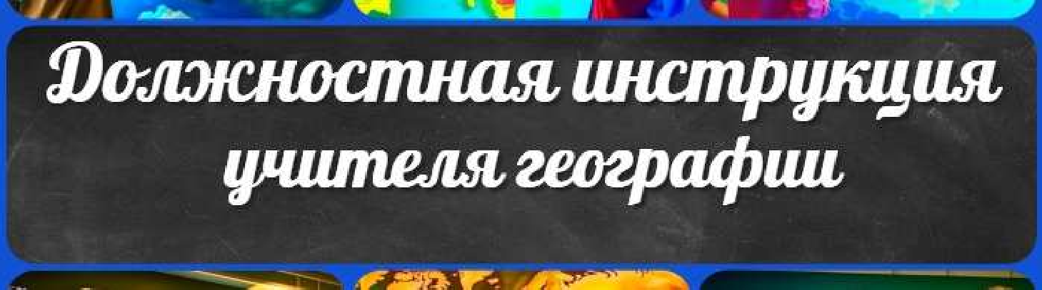

Должностная инструкция учителя географии
ПОХОЖИЕ УРОКИ
− Слова ассоциации (тезаурус) к уроку: цифры, учебник, формула, уравнение,
анализ, инструктаж, документ, правило, выполнение, порядок

 При использовании этого материала в Интернете (сайты, соц.сети, группы и т.д.) требуется обязательная прямая ссылка на сайт newUROKI.net. Читайте "Условия использования материалов сайта"
Должностная инструкция учителя
географии 

От Глеб Беломедведев

Глеб Беломедведев - постоянный автор и эксперт newUROKI.net, чья биография олицетворяет трудолюбие, настойчивость в достижении целей и экспертность. Он обладает высшим образованием и имеет более 5 лет опыта преподавания в школе. В течение последних 18 лет он также успешно работает в ИТ-секторе. Глеб владеет уникальными навыками написания авторских конспектов уроков, составления сценариев школьных праздников, разработки мероприятий и создания классных часов в школе. Его талант и энтузиазм делают его неотъемлемой частью команды и надежным источником вдохновения для других.

Поиск
Поиск

КОНСПЕКТЫ УРОКОВ

Конспекты уроков для учителя Алгебра
Английский язык Астрономия Библиотека Биология
География 5 класс
- класс

- класс

- класс

- класс

- класс Геометрия
Директору и завучу школы Должностные инструкции
ИЗО

Информатика История
Классный руководитель

- класс

- класс

- класс

- класс

- класс

- класс

- класс Профориентационные уроки
Математика Музыка Начальная школа ОБЖ
Обществознание Право Психология
Русская литература Русский язык Технология (Труды)
Физика Физкультура Химия Экология Экономика
Копилка учителя

Сценарии школьных праздников

Главная О сайте Политика конфиденциальности Условия использования материалов сайта

Добро пожаловать на сайт "Новые уроки" - newUROKI.net, специально созданный для вас, уважаемые учителя, преподаватели, классные руководители, завучи и директора школ! Наш лозунг "Всё для учителя - всё бесплатно!" остается неизменным почти 20 лет! Добавляйте в закладки наш сайт и получите доступ к методической библиотеке

Новые УРОКИ
Новый сайт от проекта UROKI.NET. Конспекты уроков, классные часы, сценарии школьных праздников. Всё для учителя - всё бесплатно!

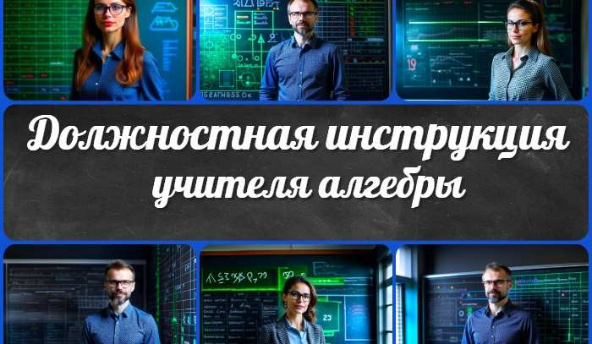
Должностная инструкция учителя…
Должностная инструкция учителя…
Профес ия: автослесарь
—…
Профес ия: электрик —
профориентационный…
ИНТЕРЕСНЫЕ КОНСПЕКТЫ УРОКОВ

конспектов уроков, классных часов, сценариев школьных праздников, разработок, планирования, технологических карт и презентаций. Вместе мы сделаем вашу работу еще более интересной и успешной! Дата открытия: 13.06.2023

